**GÜNEŞ ENERJİSİ**

Güneş enerjisi potansiyel olarak tüm dünyanın enerji talebini karşılayacak kadar büyük olmakla birlikte, daha yaygın kullanılmasını engelleyen bir takım teknik, ekonomik ve kurumsal engeller bulunmaktadır. Bu engellerden en önemlileri, güneş enerjisi üretim ve ilk yatırım maliyetinin yüksek olması, güneş olmadığı zamanlarda üretimin kesintiye uğramasıdır. Kesintili üretime çözüm olarak güneş enerjisi fosil yakıtlarla karma olarak kullanılmakta ya da depolanmaktadır. Günlük güneş enerjisinin ısıya ve elektriğe dönüştürülmesi sağlanmakta ve bu kullanımlar giderek yaygınlık kazanmaktadır. Yoğunlaştırılmış güneş enerjisi ile metal eritme, yemek pişirme, su damıtma, kızgın su, buhar üretme ve güneşle çalışan buhar türbini güneş-ısı dönüşümlerine birer örnektir.

Enerji kaynakları, herhangi bir yolla enerji üretilmesini sağlayan kaynaklardır. Dünya üzerindeki enerji kaynakları, klasik ve yenilenebilir olmak üzere ikiye ayrılabilir

Birincil enerji kaynakları : Herhangi bir değişim veya dönüşüm uygulanmamış biçiminde olan enerji kaynak çeşitleri.

1. Fosil yakacaklar (kömür, petrol, doğalgaz)
2. Nükleer enerji

Kesintisiz sürdürülebilir enerji kaynakları cinsinden enerjiler kast edildiğinden hidrolik enerji kaynağı da birincil enerji kaynakları arasında kabul edilebilir.

Yenilenebilir enerji kaynakları : Sürekli devam eden , tabii şartlar altında var olan enerji akışından elde edilen enerjidir. Var olan fakat kesintili enerji kaynaklarıdır. Bunlar;

1. Güneş Enerjisi
2. Hidrolik Enerji
3. jeotermal enerji
4. Rüzgar Enerjisi
5. Dalga Enerjisi
6. Gel-git enerjisi
7. Biyogaz-enerjisi

Güneş Enerjisinin Dezavantajları

1. Birim yüzeye gelen ışınım miktarı düşük olduğundan büyük toplayıcı yüzeylere ihtiyaç vardır.
2. Depolama ihtiyacı olması
3. Isı ihtiyacının fazla olduğu kış aylarında az olması
4. Geceleri hiç olmaması
5. Gölgelenme problemlerinin olması

**GÜNEŞİN YAPISI**

Güneş enerjisinin 4 protonu olan hidrojenin(H) helyuma (He) dönüştüğü fizyon reaksiyonları ile olduğu bilinmektedir. Merkez sıcaklığı 8x106 K ile 40x106 K civarında olduğu tahmin edilmektedir. Güneşin merkezinde ortaya çıkan çekirdeksel tepkimeler, temelde hidrojen çekirdeklerinin kaynaşmasıdır. Güneşin yaklaşık %90’ı hidrojendir. Güneşin dış kısmının sıcaklığı yaklaşık 5777 K ( 6000⁰ C) olarak kabul edilmektedir. Dünya güneş etrafında daireye yakın eliptik bir yörüngede döner. Dünya bu dönmeyi 365 gün 6 saat yani 365,2564 günde tamamlar. Eklendiği zaman artık yıl denir, 4’e tam bölünen yıllara artık yıl denir. Örnek : 200/4=50 yani tam bölündüğü için 200 yılının şubat ayı +1 ilave edilerek 29 gün olur. Bu süreye güneş yıllı denir. Dünyanın yörünge düzleminde dünya güneş vektörü eşit zamanlarda eşit alanlar tarar. Dünya güneş mesafesi değiştiğinden dünyanın yörünge hızı da değişmektedir.

Dünyanın kendi etrafındaki dönme ekseni ile yörünge düzleminin normali ile arasındaki açı 23°27’. Bu eğiklik güneş doğrultusunun günlere göre değişmesine mevsimlerin meydana gelmesine gece ve gündüz sürelerinin değişmesine sebep olur. Şekil 1 de görüldüğü gibi yıl içinde güneşten yararlanma farklı oranlarda olmaktadır.



Şekil 1. Yıl boyunca dünyanın güneşe göre durumları

Kış Günü Dönümü 22 aralık 23°27’ yaklaşık olarak 23.5°

Yıl içinde gecenin en uzun ve en kısa olduğu günler şekil 2 de görülmektedir.

Ekinokslar 21 mart -21 eylül gece = gündüz olduğu günlerdir. Yaz Gün Dönümü 21 Haziran gününe karşılık gelmektedir. Dünya güneş etrafında dönerken elips şeklinde dönmektedir. Dünyanın güneşe en yakın olduğu mesafe 152 milyon km iken en kısa mesafe 147 milyon km dir.

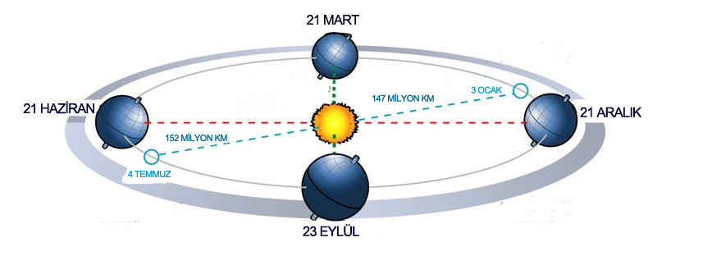

Şekil 2. Yaz, kış ve ekinonlar

Dünya kutuplardan basık fakat küreye yakın bir şekildedir. Ekvator yarıçapı 6378 km, kutup yarıçapı 6357km. Dünya ile güneş arasındaki ortalama uzaklık 149,6 x 10³ km dir. Yörünge eliptik olduğundan ve güneş tam merkezde bulunmadığından dünya güneş mesafesi değişmektedir. 4 Temmuz’ da maksimum ortalamadan 1-1,7 daha büyük 3 Ocak’ ta ortalamadan 1- 1,7 küçüktür.

**TEMEL GÜNEŞ AÇILARI**

1. **Enlem Açısı (e)**

Enlem açısı, Şekil 3’te görüldüğü gibi göz önüne alınan P noktasının dünyanın merkezi ile birleştiren doğrunun ekvator düzlemiyle yaptığı açıdır (e). Yeryüzünde bir noktayı dünya merkezine birleştiren doğru ile o noktanın ekvator düzlemine düşen izdüşümünü merkeze birleştiren doğru ile olan açı olarak bilinir. Bu açıların aldığı değerlere enlem denilmektedir. Dünyayı iki eşit parçaya ayıran ekvatorun 0 derece sayılmasıyla, 90 tane kuzey yarım kürede, 90 tane güney yarımkürede yer almaktadır. Kuzeye doğru(+), güneye doğru(-) alınır. Türkiye 36° ve 42 kuzey enlemleri arasındadır, bunlara pozitif enlemleri denir.



Şekil 3. Enlem (e), saat açısı (h) ve deklinasyon açısının (δ) gösterilişi

1. **Deklinasyon Açısı (δ)**

Dünya merkezinden geçen güneş ışınımı ile bu ışınımın ekvator düzlemi üzerindeki izdüşümü ile olan açıdır. Yani güneş ışınımının ekvator düzlemi ile yaptığı açıdır. Bu açı devamlı değişir. Sonbahar ve ilkbahar gün dönümlerinde denklinasyon açısı 23°27ˡ olur. Bu durumda Denklinasyon açısı 0 olur. Sene günlerine göre değişir.

 (1)

N =1 ocak tan itibaren gün sayısı

Şekil 4. Deklinasyon açısının aylara göre değişimi

1. **Saat Açısı (h)**

Dünya üzerindeki Şekil 3’te gösterildiği gibi bir P noktasını dünya merkezine birleştiren doğrunun ekvator düzlemine düşen izdüşümü ile, dünya merkezinden geçen ışının ekvator düzlemine düşen izdüşümü arasında kalan açısıdır. Şekil 3 te (h) ile gösterilmektedir. Bu açı güneş boylamının göz önüne alınan yerin boylamı ile aynı olduğu ”güneş öğlesi”nden itibaren ölçülmektedir. Çünkü güneş öğlesinde iki iz düşüm çakıştığından dolayı saat açısı 0 dır. Öğleden önce için (-), öğleden sonrası için (+) alınmaktadır. Her hangi bir zamandaki saat açısını(h) bulmak için, (Gs) o andaki güneş saati olmak üzere aşağıdaki eşitlikten bulunur.

$h=15(Gs-12)$ (2)

Gs : Herhangi bir andaki günün saati

**4-Zenit Açısı (Z)**

Güneş ışınım doğrultusunun o yerin yüzey normali ile yapmış olduğu açıdır. Işınım yüzeye dik ise zenit açısı 0 dır. Doğuş ve batış açısı 90° dır.

Küresel geometriden yararlanılarak zenit açısı şu bağıntı bulunur.

$Cos z=cose.cosd.cosh+sine.sind$ (3)



Şekil 5. Güneşin izlediği yol, güneş zenit açısı (z), yükseklik açısı (y) ve güneş azimut açısının (θaz) görünüşü

**5-) Güneş yükseklik Açısı (y)**

Güneş ışınlarının o yerin yatay düzlemi ile yapmış olduğu açıdır.

(4)

$$y + z = 90°$$

6-) Güneş Azimut Açısı (θaz)

Güneşten gelen ışın doğrultusunun yatay düzlemdeki izdüşümü ile kuzey güney doğrultusu arasında kalan açıdır. Güneyden batıya doğru olan değerler +doğuya doğru olan alınır. Kuzey-Güney doğrultusunda θaz = 0 dır (Şekil 5).

Küresel üçgenlerden güneş azimut açısını ;

$cos θaz = cos sine cosh – sin c ose/ cos y$ (5)

$$sin θaz =secy cosd sinh$$

**6-) Eğik yüzey açıları**

Şekil 5 te eğik bir düzleme güneşten gelen ışının yön eksenlerine göre konumu ve yatay düzlemde yaptığı açılar gösterilmektedir. Eğik bir yüzeyin yatay düzlemle yaptığı açı (s) ve azimut açı (θaz), eğik yüzeyin azimut açısı (ψ) dır. Güneş yükseklik açısı (y), güneş geliş açısı (θ) ile gösterilmektedir. Eğik düzlemin normalinin yatay düzlemin normali üzerindeki izdüşümü cos s ve yatay düzlem üzerindeki izdüşümü sin s dir. Buna göre yatay koordinat sistemindeki (xyz) doğrultu kosinüsleri kullanılarak eğik düzleme gelen güneş geliş açısı hesaplanabilir



Şekil 6. Eğik bir düzlemde geliş açısına göre zenit açısı(z), yükseklik açısı(y) ve güneş azimut açısı (θaz) ve yüzey azimut (ψ) açısının görünüşü

**9-) Güneş geliş açısı**

Güneş geliş açısı, güneş doğrultusunun göz önüne alınan eğik düzlemin normali ile yaptığı açı olarak tanımlanır. Güneş ışınlarının kutupsal koordinatlara göre doğrultu kosinüsleri (, , )

olduğu bilindiğinde geliş açısı(θ);



 (6)

olarak bulunur.

Bu denklemde yatay düzlemler için eğim (s)=0 ve θ=z olduğunda

 (7)

denklemi elde edilir. Eğer dikey bir yüzey söz konusu ise s=90° olduğunda güneş geliş açısı

 (8)

olur. Kuzey yarım kürede ve güneye dönük ise yani ψ=0 olduğunda



 (9)

elde edilir, eğer güney yarım kürede ve yine güneye dönük olarak yerleştirilmişse ψ=180 olduğunda

 (10)

şekline dönüşür.

Güneş ışınım şiddeti için güneşin batış ve doğuş saatleri ve gün uzunluklarının bilinmesine ihtiyaç duyulur. Gün doğuşu için denklem (3 ve 4) düzenlendiğinde güneşin doğuşu ve batışı için

 (11)

Eşitliğinden

 (12)

İfadesi bulunur, H pozitif (-) olduğunda gün doğuşunu, negatif (+) olduğunda gün batışı saatini verir.

**10-) Güneş sabiti**

Dünya-güneş mesafesinin mevsimlere göre değişmesiyle atmosfer dışından bir yüzeye gelen güneş ışınım miktarı da değişmektedir. Dünyanın dışına, yani hava kürenin dışına güneş ışınlarına dik bir metre kare alana bir saniyede gelen güneş enerjisi, 1353 W ile 1373 W arasında olduğu bilinmektedir. Bu değer, tanım gereği, yıl boyunca değişmez varsayılabilir. Bu sayı “güneş sabiti” olarak bilinir. Güneş dünyadan ortalama uzakta iken, atmosfer dışında, güneş radyasyonuna dik olarak duran bir yüzeyde gerçekleşen güneş radyasyon akısı değişik araştırmacılar tarafından tespit edilmeye çalışılmaktadır. Thekaekara tarafından (1970) ±%1,5 hata ile 1353 W/m2 bulunmuştur. Daha sonra WRC (Dünya Radyasyon Merkezi) (1983) de 1367 W/m2 kabul etmişlerdir.

**11-) Gün uzunluğu hesabı**

Yatay düzlemler için doğuş ve batışta zenit açısı 90° dir. Buna göre gün uzunluğunun saat açısı cinsinden şu şekilde hesaplanır.

Z = 90°ise cos z= cos90=0

$$cosz = cose cose cos cosh – sine sin$$

Doğuş ve batıştaki değerlerde h , ± H pozitif veya negatif olur.

$$\cos{90} =cose cos cosh – sine sin$$

$cosH = - sine\frac{sin}{cose}cos$ = $= -tane tan$ = $arccos (-tane tan)$

$$cosH=arccos(-tane tan)$$

tg = gün uzunluğu

tg = 2H/15

$tg = 2/15 arccos (-tane tan)$

Güneş doğuş ve batış açısı

1. =güneş geliş açısı

Güneş ışığının eğik yüzeye geliş doğrultusu ile eğik yüzeyin normali arasında kalan açıdır. Yatay yüzeyler için s=0



1. Yüzey azimut açısı (ψ)

Eğik yüzeyin Kuzey-Güney doğrultusunun Doğu- Batı eksenine dönmesidir.

Eğik yüzeylerde güneşlenme süresi kuzey yarımküreye göre hesaplanır.

Eğik yüzeye ilk giriş ve son terk edilişlerde cos 90 = 0



Hgp = arccos- (tan(e-s) tanδ)

Eğik yüzeye ilk geliş açısı H1g=max-H yada Hgp alınır.(büyüğünü alacağız)

H1g = max (-H;-Hgp)

H2g=eğik yüzeyi terk ediş açısı =min(+H;+Hgp) (küçüğünü alacağız)

Eğik Yüzeylerde Güneşlenme Süresi

d büyükse 0 dan 21 mart -21 eylül yani yaz aylarında

* teg=eğik yüzeylerde güneşlenme süresi
* teg=arccos(tan(e-s) tanδ)
* δ küçükse 0 dan 21 eylül 21 mart (kış aylarında )
* teg=2/15 arc(-tane tanδ)

kış aylarında 2Hˡ ın toplamı 180° den küçüktür.

Örnek : Enlemi 40° olan bir yerde denklinasyon açısının 23°45ˡ olduğu zamanlarda gün uzunluklarını, gün doğuş ve batışında güneş azimut açılarını hesaplayınız.

ÇÖZÜM:

e = 40° , δ=23°45 22 haziran için ;

tg = gün uzunluğu

tg =2/15 arccos (-tane tanδ)

tg = 2/15 arccos (-tan40 tan23,45) H=111,35°

tg =14,85 saat

60 dakikanın %85 ini alacağız 60 x 85 / 100=51 dak tg = 14 saat 51 dak (gün uzunluğu)

Güneş azimut açısı;

Cosag = (cosδ sine.cosh-sinδ.cose)/ cosy

Cosag = (cos23.45.sin40.cos(-111,35)-sin23,45.cos40)/cos0

Cosag=-0,518 ag=121,198°

Güneşin doğuşunda ve batışında zenit açısı 90° dir. Y+z=90° ise z=90 ve y=0 olacağından

Cosy=cos0=1 kabul ettik

22 haziran için güneşin doğduğu ve battığı saati hesaplarsak ; h= 15 (Gs-12) ise

Gs=h/15+12

Gs = -115,35/15 +12 = 4,31 31.60/100=18,6= 4 ü 18 geçe doğdu.

Gs=+115.35/15 +12 =19,668 688.60/100 = 41.28 =1 9 u 41 geçe batıyor..

Örnek : Antalya da eğimin 50°enlemi 36,3° olan güneye dönük eğik düzlem için gün dönümlerinde güneş ilk geliş ve son terk ediş zamanlarını ve saat açılarını hesaplayınız.eğik düzlemin güneşlenme süresini bulunuz.

Verilenler:

e =36,3° s=50° kış kış gündönümü , 21 Aralık δ=-23,45°

eğik düzlemde

H1g=max(-H;-Hgp)

H2g=min=(+H;+Hgp)

yatay

H= arccos (-tane tanδ)

H=arccos (-tan36,5.tan23,45)

h=15(Gs-12)

H=71,42°(yatayda) -71,35=15(Gs-12)

Gs =….DOĞUŞ

Hgp=arccos(-tan(e-s).tand)

Hgp=arccos(-tan(36,3-50).tan(-23,45)) +71,42=15(GS-12)

Gs =………..BATIŞ

Hgp=83,93°

H1g=max(-71,42;-83,93ˡ)=-71,42°

H2g=min(71,42;83,93)=71,42

teg=2H/15 =2.(71,42)/15

teg=9,52 saat

**12-) Güneş Zamanı**

Gs =MS±4 (Bs-By) + ZD

Gs =Güneş saati

MS=memleket veya ülke saati

Bg=standart boylam her ülkenin (saat olarak)kullanmak için kabul ettiği boylam derecesidir.

By= yerel boylam her şehirden geçen boylam

ZD=dakika cinsinden aylara göre tablolardan alınan zaman düzeltmesi

±= Doğu boylamları için (-), batı boylamları için(+) alınıyor. Her boylam arasında 4 dk fark vardır. Türkiye doğu boylamları arasındadır.kabul ettiği standart boylam ;

BS=30°doğu, buda İzmit ten geçmektedir.

Gs =TS- 4/60(Bs-By) +ZD/60

ÖRNEK: İstanbul da(By=29° doğu) 13 mart ta Türkiye saati 10:30 iken güneş saatini hesaplayınız.

13 mart için ZD=-9,81

ÇÖZÜM;

Gs = TS- 4/60(Bs-By)+ ZD/60 10:30= 30.100/60=50 TS=10,5

Gs =10,5- 4/60(30-29)- 9,81/60

Gs =10,269Saat 26,9.60/100=16,18

Gs =10:16

**Atmosfer Dışından Gelen Güneş Işınımı**

IGs = Güneş sabiti = 1367 W/m2

Atmosfer dışına güneş ışınlarına dik birim yüzeye gelen enerji miktarına güneş ışınımı sabiti denir. Dünyamız güneş etrafında eliptik yörüngede döndüğünden ve yapay düzlem güneş ışınlarına her zaman yada genelde dik olmadığından atmosfer dışında yatay düzleme gelen ışınım şiddeti hi buna Io diyoruz.

Io = IGs f cos z

f = düzeltme katsayısı

f = 1+0,033cos (360 n /365)

0,96 <f <1,04

Birim zaman da atmosfer dışında yatay yüzeye gelen ışınım miktarı hi bunu dQo ile gösteriyoruz.

dQo = IGs f cosz dt

24 saat dünyanın bir tur dönmesi demektir.

Buda 24saat = 2ᴨ radyan dır. O halde;

t=12/ᴨ yeni zamanı radyan cinsine dönüştürmüş olduk. Burada h saattir.

Dt =12/ ᴨ dh

dQo = IGs f cosZ 12/ ᴨ dh

doğma ve batma için H1;-H2

ІH1І=ІH2І=ІHІ

dQg= $\int_{H1}^{H2}{f.Igs.\frac{\left(cose.cosd.cosh-sin.sind\right)12}{ᴨ}dh}$

Qo =24/ᴨ IGs f (cose cosδ sinH + sine sinδ ᴨ/180 H)

Cosδ = denklinasyon

Sinh=0 hesaplama gün için derece cinsinden öğleden önceki yada sonraki değeri alıyoruz.

Qo= (J/m2 gün)

cosH = -(sine sinδ) / cose cosδ =- tand tane idi.

Bundan yararlanarak yukarıdaki formülü şöyle yazabiliriz.

Qo = 24/ᴨ IGs f Sine (ᴨ/180 H - tanH) = (J/m2 gün)

Qo = 24/ᴨ 1367 3600 10-6 f sinδ sine (ᴨ/180 H -tanH) ; (mj / m2 gün)

ÖRNEK: İstanbul da (e=41°), 13 nisan günü atmosfer dışında birim yatay düzleme saat 15 te güneş ışınım şiddetini ve gün boyunca gelen güneş ışınım miktarını hesaplayınız.

ÇÖZÜM:

e=41° n=31+28+31+13=103 gün

13 nisan δ =23,45 sin (360 (n+284)/365)

Gs=15 δ=8,67°

cosH = - tanδ tane

=- tan8,67 tan41

H=97,62°

Saat 15 teki saat açısını yani h ı bulalım

h =15 (GS-12)

h =15 (15-12) = 45°

CosZ=cos8,67 cos41 cos45 + sin8,67 sin41

Cosz = 0,626

Io = IGs f cos Z idi

Önce f i hesaplarsak

f=1+0,033cos (360 n/360) = 0,993

Io = 1367 (0,9930) (626)

Io = 842 W/m2

Tüm gün boyunca gelen toplam ışınımı bulabilmek için Hˡ y bulmamız gerek.

Qo = 24/ᴨ IGs f sind sine (ᴨ/180 - tanH), birimi = (J/m2 gün)

Qo =24/ᴨ 1353 360010-6 f sind sine (ᴨ/180H –tan H)

Qo =24/ᴨ 1353. 3600.10-³ 0,933. Sin8,67 sin41(ᴨ/180 97,62 - tan96,62)

Qo =33,55mJ/m2 gün

**Yeryüzüne Gelen Güneş Işınımı**

Yeryüzüne gelen güneş ışınımı bir çok faktörlere bağlı olarak değişmektedir. Robinson, (1966) tarafından aşağıdaki gibi sınıflandırma yapılmıştır.

* Astronomik faktörler : Güneş dağılımı ve güneş sabiti, güneş ve dünya arasındaki mesafenin değişimi, deklinasyon açısı ve saat açısı.
* Coğrafik faktörler : Enlem, boylam ve deniz seviyesinden yükseklik.
* Geometrik faktörler : Bölgenin rakımı, azimut açısı, eğik düzlemin eğimi ve azimut açısı.
* Fiziksel faktörler : Güneş ışınlarının atmosferde yutulması ve saçılması.
* Meteorolojik faktörler : Bulut ve cisimlerin yansıtma oranı.

Yeryüzüne gelen ışınımın bir kısmı atmosfer tarafından tekrar geriye yansıtılırken diğer bir kısmı dünyaya ulaşmaktadır. Burada güneş ışınımı ile ilgili bazı tanımları vermekte yarar vardır.

* Direkt ışınım (Id) : Güneş ışınımının atmosferdeki saçılma ve yön değiştirmesinden sonra yeryüzüne gelen ışınım şiddetidir. Yüzeye doğrudan güneşten gelen ışınım olduğu için direkt ışınım adı verilmektedir.
* Yayılı (diffuse) ışınım (Iy) : Güneş ışınımının atmosferde bulunan toz taneleri ve bulutlar tarafından bir miktarı yutulur ve saçılır. Saçılıp gelen bu ışınıma yayılı ışınım adı verilmektedir. Direkt ve yayılı ışınım 0.3 ile 3.0 μm boylarında olduğundan kısa dalga boylu ışınım da denilir.
* Yansıyan ışınım (Iya) : Güneşten gelen ışınlar yeryüzündeki pürüzlü veya pürüzsüz yüzeylere çarparak yansıdığından bunlara yansıyan ışınlar denilir.
* Toplam ışınım (IT) : Yatay düzleme gelen toplam ışınım direkt, yayılı ve yansıyan ışınımların toplamıdır.

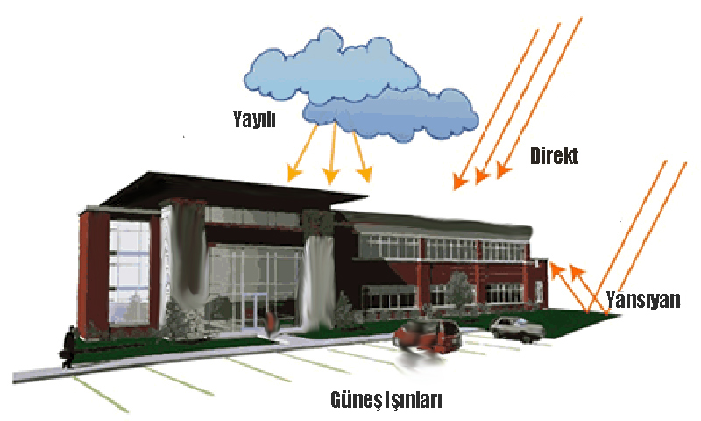

**Yatay Düzleme Gelen Güneş Işınımı**

Güneş ışınımından daha fazla yararlanmak için eğik düzleme uygun bir eğim açısı verilirse, gelen ışınım miktarı yatay düzleme gelen ışınımdan daha yoğun olur.



Şekil . Güneş ışınlarının eğik düzlem ve yatay düzleme gelişleri

 ve 

burada Idn normal gelişteki anlık tüm direkt ışınımı, Id yatay yüzeye gelen anlık tüm direkt ışınım ve Idt eğik yüzeye gelen anlık tüm direkt ışınımı göstermektedir.

Aşağıdaki bağıntı yatay bir düzleme gelen anlık tüm güneş ışınımını vermektedir. Id direkt ışınım miktarını ve Iy ise yayılı ışınım miktarını göstermektedir.



Id ve Iy değerleri, meteorolojinin bölgede kurulan istasyonlarında kaydedilen geçmiş yıllara ait ortalama değerlerinden yararlanılarak hesaplanabilmektedir. Bu istasyonlarda tüm güneş ışınım (Q, MJ/m2gün), direkt ışınım (Qd, MJ/m2gün) ve atmosfer dışı (Q0 MJ/m2gün) değerleri ölçülmektedir. Yatay düzleme gelen anlık güneş ışınım miktarı yaklaşık olarak bulunabilir [33]. Ancak bu değerler her ülkenin meteorolojik istasyon kayıtlarına göre olduğundan hata oranlarının dikkate alınması gerekir. Bir ay içinde yapılan tüm ışınım miktarı toplanıp ortalaması alınmaktadır. Aylık ortalamasından yararlanarak saatlik yayılı ışınım miktarı için Liu ve Jordan tarafından aşağıdaki bağıntı teklif edilmiştir.



Burada h saat açısı, H güneşin batış açısıdır. Bulunan bu değerden yayılı ışınım



Saatlik tüm güneş ışınımı için



bağıntısı kullanılmaktadır. Q aylık tüm güneş ışınım ortalama değerini rt tüm güneş ışınımını bulmak için bir katsayı olup, Collares-Pereira ve Rabl(1979a) tarafından aşağıdaki bağıntı önerilmektedir[32].



bu bağıntıda kullanılan a ve b katsayıları için

a=0.409+5016sin(hs-60)

b=0.6609-04767sin(hs-60)

kullanılmaktadır. Anlık değerlerin bulunması için değerin 3600’e bölünmesi gerekmektedir. Toplam ışınım katsayısı aşağıdaki eşitlikten yararlanarak ta bulunabilir.





Yeryüzüne gelen güneş ışınım miktarının tespiti için en sağlıklı olan yöntem solarimetre ile ölçümün yapılmasıdır. Bununla birlikte günlük ışınım miktarının hesaplama yoluyla bulunması için yukarıdaki bağıntılardan farklı olarak çok çalışmalar yapılmıştır [32-36]. Bu çalışmalarda kullanılan bağıntıların hata oranlarının düşük olması yönünde değişik ampirik bağıntılar bulunmuştur. Liu ve Jordan (1960) tarafından yapılan ilk çalışma Klein (1976) tarafından geliştirilerek üçüncü dereceden bir polinomla;



şeklinde ifade etmişlerdir. Buradaki Kt berraklık indeksi olup aşağıdaki bağıntıdan bulunur:



Burada yatay düzleme gelen tüm güneş ışınımı (Q), atmosfer dışından gelen ışınımına (Q0) oranı olarak tanımlanmıştır.

Ky yatay düzleme gelen yayılı ışınımın tüm güneş ışınımının oranı olan yayılı (diffuse) ışınım ise aşağıdaki bağıntıdan;



bulunur. Bu eşitlikte (Qy) yatay düzleme gelen yayılı ışınımı, (Q) ise tüm güneş ışınımını göstermektedir. Page (1963) tarafından yayılı ışınım oranının berraklık indeksi ile değişimi için önerdiği bağıntı, güneş ışınım miktarının bulunması için kolaylık sağladığından çok kullanılmaktadır.



Bu bağıntılar bağımsız olarak kullanılamadığından bölgenin meteorolojik kaynaklarından yararlanmak zorundadır. Dünyada ve Türkiye’de yayılı, direk ışınım miktarları günlük olarak ölçülüp aylık ortalama değerleri periyodik olarak verilmektedir. Bu bağıntılarda kullanılan Qy, Q, Qd ışınım değerleri de uzun yıllar ortalama aylık değerlerdir. Meteorolojinin değişik yıllarda yaptıkları bu ölçümlerin düşük olduğuna dair eleştiriler yapılmaktadır [33].

3.6. Eğik Yüzeylere Gelen Güneş Işınımı

Eğik bir yüzey üzerine gelen toplam ışınım; yayılı, direkt ve yansıyan ışınımların toplamına eşit olduğundan,



Burada Ie eğik yüzeye gelen toplam ışınımı, Ied eğik yüzeye gelen direkt ışınımı, Iey yayılı ışınımı, Iya eğik yüzeye yansıyarak gelen yansıyan ışınımı göstermektedir.

Temel denklem 3.4 göz önüne alınarak güneye dönük yani azimut açısının sıfır olduğu durumda, eğik düzleme gelen direkt güneş ışınımının, yatay düzleme gelen direkt anlık ışınıma oranı (Rd) ile gösterildiğinde,



bağıntısı yazılabilir. Burada (z) zenit açsısını, (θ) geliş açsısını, (e) yerin enlemi, (s) toplayıcının eğimini, (δ) deklinasyon açısını, (h) saat açsısı göstermektedir.



Çevrenin yansıtma oranı ρ yatay düzleme gelen tüm ışınım IT olduğunda eğik düzleme yansıyarak gelen ışınım



Yukarıdaki denklemlerden yararlanarak eğik düzleme gelen tüm ışınım için,



bağıntısı bulunur. Denklem tüm güneş ışınımına bölündüğünde



şeklinde dönüşür. Burada R toplam ışınım eğim faktörü olarak adlandırılır.

|  |  |
| --- | --- |
| Farklı malzemeler için yansıtıcı oranları (ρ) | |
| Bakır | 0.75 |
| Alüminyum | 0.82 |
| Altın | 0.76 |
| Arkası gümüş kaplanmış ayna | 0.88 |
| Gümüş | 0.94 |

Şanlıurfa için 4 Mayıs ta saat 15.00 de 45º egik güneye dönük bir düzlem üzerine gelen anlık direkt, yayılı ve toplam güneş ışınımlarını hesaplayınız.(Q=24.0, Qd= 16.5 MJ/m2gün, Enlem 37.1º)

Gün sayısı (n) = 124 gün

Q/Qo = a+b*t/tg } angstrom denklemi

Q= yatay birim düzleme gelen toplam güneş ışınımı

Qo= atmosfer dışında yatay düzleme gelen güneş ışınımı

t= güneşlenme süresi

Bulutların da tesiri dikkate alınarak o yatay düzlemin net güneşlenme süresini ‘t’ ile gösteriyoruz.

tg= o yer için güneşlenme süresi ve tablolardan alınır.

t/tg= izafi güneşlenme süresi ve tablolardan alınır.

Örneğin: ist’da ağustos ayında t/tg = 0,75 dir.

a ve b = bunlar ülke için tablolardan alınır

Türkiye için a=0,19 – 0,47

b=0,14 – 0,42

a = 0.103 + 0,000017 Z + 0,198 cos (e-d)

b = 0,533 – 0,165 cos (e-d)

z = deniz seviyesinden olan yükseklik ( m )

deniz seviyesi ↗ a ↗ Q ↗

$І$ = anlık toplam güneş ışınımı

Anlık toplam güneş ışınımı hem exponansiyel hem de sinizoidal değişmektedir. Bu değişimler göz önüne alınarak anlık toplam güneş ışınımının günlük toplam güneş ışınımına oranı şu şekilde hesaplanır.

rt = $І$/ Q = π / 4tg [ cos 180 / 2* h/H ] + 2 / $\sqrt{ᴨ}$ ( 1- $ψ$) $ψ$ = exp [ -4 ( 1-( lhl /H)2 ) ] h= saat açısı

Anlık ortalama güneş ışınımı ise;

$І$ ort =rt Q 106/ 3600 W/m2

Q=mj/m2

Günlük Direkt ve Yayılı Güneş Işınımı

Yeryüzünde yatay düzleme güneş ışınımı hem direkt hem de yayılı olarak gelir. Havadaki su ve toz zerreciklerinden etkilenmeden direkt olarak yüzeye gelen ışınıma direkt ışınım; nem ve toz zerreciklerinden etkilenerek gelen ışınıma yayılı ışını denir.

Q=Qd+Qy

Yeryüzüne gelen günlük tüm güneş ışınımın atmosfer dışındaki günlük tüm güneş ışınımına oranına berraklık (Kt) denir.

Kt=Q/Qo

Yayılı ışınımın günlük toplam ışınım oranına da yayılı ışınım denir.

Ky=Qy/Q

Qy=Ky Q

Ky=1-1,13 Q/Qy

Ky=1-1,13 Kt

Anlık direkt ve yayılı güneş ışınımı;

$І$ = $Іd$ + $Іy$

ry= $І$ y/Qy ise $Іy$ =ry Qy $Іy$/Qy= $Іo$/Qo=ry

ry=π/24. (cosh-cosH)/(sinH -π/180.H.cosH)

$І$ d= $І$- $І$ y

$І$ d=rt.Q-ry.Qy rt= $І$/Q

**Düzlemsel Toplayıcılar (Kollektörler)**

Güneş enerjisi sistemleri, düşük sıcaklık ve yüksek sıcaklık uygulamaları olmak üzere iki bölümde incelenebilir. Düşük sıcaklık uygulamalarının en yaygını bilinen düzlemsel toplayıcılardır. Düzlemsel güneş toplayıcıları güneş enerjisini ısı enerjisi olarak bir akışkana (su, hava, yağ) aktaran aygıtlardır. Düzlemsel toplayıcılar, basitliği ve ucuzluğu nedeniyle en yaygın kullanılan güneş enerjisi uygulamasıdır. Daha ziyade evlere, yüzme havuzlarına ve sanayi tesislerine sıcak su sağlamakta kullanılırlar. Daha yüksek sıcaklıklar verebilen vakumlu toplayıcıları ise yutucu yüzey cam boru içerisine alınmış ve cam boru ısı kayıplarını azaltmak için vakumlanmıştır. Vakumlu toplayıcılarda akışkan çıkış sıcaklıkları yüksektir ve düzlemsel toplayıcıların kullanıldığı yerlerde, ayrıca güneşli soğutma sistemlerinde kullanılabilirler.

Düzlemsel güneş toplayıcıları, 80°C kadar sıcak su kullanmak için imal edilmişlerdir. Düzlemsel toplayıcıların odaklı toplayıcılara göre üstünlükleri ;

* Yayılı ışınımdan yararlanırlar,
* Konstrüksiyonları daha basittir,
* Hareketli kısımları yoktur,
* Yerleştirilmeleri kolaydır,
* İşletme masrafları azdır,
* Uzun ömürlü ve dayanıklıdırlar.

Düzlemsel toplayıcılar kendi aralarında sıvılı ve havalı olmak üzere ikiye ayrılır. Sıvılı toplayıcıların;

* Verimleri daha yüksektir,
* Yapımı daha kolaydır,
* Daha ucuzdur,
* Toplanan enerjinin depolanması için daha küçük bir depoya ihtiyaç vardır,

Dezavantajları;

Sızdırma ve korozyonla birlikte kışın donma problemi vardır.

Havalı Tip Toplayıcılar;

* Uzun ömürlüdür,
* Ağırlıkça hafiftir,
* Donma ve korozyon durumları yoktur,
* Verimleri fazla değişmez,
* Tozlanma ve sızdırma problemi vardır,
* Isı depolaması için büyük depolara ihtiyaç duyulur.

**Düzlemsel Toplayıcıların Kısımları**

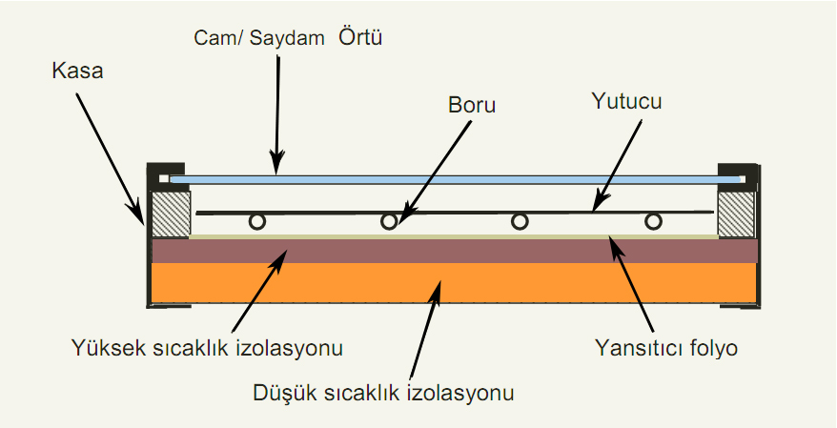

Düzlemsel bir toplayıcının görünüşü ve elemanları

Saydam Örtü: Yutucu yüzeyden atmosfere veya çevreye taşınım yolu ile olan ısı kayıplarını azaltmak için kullanılır.

Saydam Örtüden Beklenen Özellikler;

* Güneş ışınımının büyük bir kısmını geçirmeli
* Işık ışınımı (uzun dalga boyu) geçirmemelidir. Çünkü ısıl ışınım yutucuda yayılan ışınımdır.
* Aşınmamalı ve çizilmemelidir
* En az 100°C dayanabilmelidir
* Kolay kırılmamalıdır
* Mor ötesi (ultraviyole) ışınımından bozulmamalıdır
* Sıcaklıkla şekil değiştirmemelidir
* Zamanla ışınımı geçirme oranı kötüleşmemelidir

Düzlemsel toplayıcılarda saydam örtü olarak cam ve plastik örtüler kullanılmaktadır.

Camlar

Camlar 0,3 mm ~ 3 mm arasındaki güneş ışınımının büyük bir bölümünü geçirir. Toplam geçirme oranı bileşiğindeki Fe2O3 arttıkça azalır. Bu yüzden Fe2O3 miktarı %0.05 den küçük olanlar tercih edilir.

Pencere camları bulunan üzerindir. Camların güneş ışınımı geçirme oranını ara yüzeylerdeki yansıtma tesir eder. Yansıtmayı azaltmak için üst yüzey kırılma indisi küçük olan teflon MgCI gibi malzemeler ile kaplanır. Yutucu yüzeydeki çevreye olan uzun dalga boylu ışın kayıplarında azaltmak için camın alt yüzeyi kızıl altı ışınım yansıtıcıları ile kaplanmalıdır. Bunlar metal oksit filmleri ya da kalay oksit filmleridir.

Camlar aşınmaya ve çizilmeye karşı dirençlidirler. Ama kırılgandır.

Plastik Örtüler

Güneş ışınımı geçirme oranı cam gibi yüksektir. Akrilik, polikarbonat cam takviyeli plastik teflon ve benzeri malzemeler plastik örtüleri oluşturur.

Bunların yoğunlukları az ve yerleştirilebilirler. En büyük mahzun yutucu yüzeyden yansıyan ısıl ışınımı geçirme oranı yüksektir. Yüksek sıcaklığa mor ötesi ışınıma ve aşınmaya karşı dirençli değildir.

Yutucu Yüzeyler

Güneş ışınımının yutan ve ısıyı borulardaki akışkana aktaran kısımlardır. Yutma oranı büyük, uzun dalga boylu ışınımlarda yayma oranı küçük olmalıdır. Isıl iletim katsayısı büyük olmalıdır.

Ve levhanın ince olması istenir. Korozyonu dirençli ucuz ve iyi izlenebilmelidir. Bu gün çok kullanılan alüminyum, paslanmaz çelik ve bakırdır.

Yutucu yüzeyler siyah ve seçici yüzeyler olmak üzere (2) türdür. Siyah yüzey yutucu yüzeyin ısıya dayanıklı mat siyah boya ile boyanmasıyla elde edilir.

Seçici yüzeyin kısa dalga boylu güneş ışınımı yutan, uzun dalga boylu ışınımı ise yaymayan veya az yoğun yüzeylerdir. Seçici yüzeylerdir alüminyum, çelik, bakır yada siyak krom kaplamalar yapılarak elde edilir. İsˡ de iyi bir seçici yüzeydir.

Ama yüzey üzerine tespiti zordur. Katlanma sistemi olarak kimyasal banyo püskürtme ve elektroliz ile yapılabilir.

|  |  |  |
| --- | --- | --- |
| Siyah boya | $∝$ =0,94 $\sim$ 0,98 | $$ε=0,88$$ |
| İs | $∝$ =0,98 | $$ε=0,95$$ |
| Beyaz | $∝$ =0,07 | $ε=$ 0,91 |

|  |  |  |  |  |
| --- | --- | --- | --- | --- |
| Kaplama | Yutucu yüzey | $$∝$$ | $$ε$$ | $∝/ε$ |
| Siyah nikel | Galv. Saç | 0,93 | 0,08 | 13,6 |
| Demir oksit | Çelik | 0,83 | 0,06 | 13,8 |
| Bakır oksit | Alüminyum | 0,93 | 0,11 | 8,5 |
| Siyah krom | Cu (Bakır) | 0,92 | 0,88 | 11,5 |
| Siyah krom | Çelik | 0,95 | 0,16 | 5,9 |

Yalıtım : Sıcak su temininde kullanılanlarda yalıtım kalınlığının 5cmˡ den az olmaması gerekir. Yalıtım için cam yönü strofer ve polietilen köpük kullanılabilir. Yalıtım üst yüzeyi alüminyum folyo ile kaplanmalıdır. Bunun nedeni; yutucudan gelen ışınımı tekrar yutucuya yansıtmasını sağlamak içindir.

Boru Çapı ve Boru Kalınlığı

Düzlemsel toplayıcılar tabi yada doğal sirkülasyon ve kireçlenme olayının az olması için 12 mm’den büyük olmalıdır.

Küçük çaplı fazla boru kullanılması yerine büyük çaplı az boru kullanmak maliyet ve doğal dolaşım bakımından daha avantajlıdır. Zorlanmış dolaşımlı halde boru çapları daha küçük olabilir. Levha kalınlıkları 1-2 mm civarında olabilir.

Saydam Örtü Sayısı

Soğuk bölgede taşınım ile olan ısı kayıplarını azaltmak için 2 ya da daha fazla sodyum örtü kullanmak uygundur. Ancak sodyum örtü sayısı arttıkça güneş ışınımı geçirme oranı da azaltmaktadır. Bu yüzden hesap yaparak optimum saydam örtü sayısı bulunmalıdır.

Sıcak Su Üretim Sistemleri

1-)Doğal Dolaşımlı Sistemler

a)Açık devreli

b)Kapalı devreli

2-)Zorlanmış Dolaşımlı Sistemler

a-)Açık devreli

b-)Kapalı devreli

3-)Kendinden Depolu Sistemler

1.a-) Açık Devreli Doğal Dolaşımlı Sistem

Açık devreli sistemlerde kolektörde dolaşan su aynı aynı zamanda sıcak su olarak kullanılmaktadır.

1.b) Kapalı Devreli Doğal dolaşımlı sistemler

Kapalı devreli sistemde kullandığımız su ile toplayıcıda dolaşan su birbirinden farklıdır. Toplayıcıda ısınan su gömlekli ya da serpantinli boyler vasıtası ile boylerde ısısını kullanacağımız temiz suya verir.

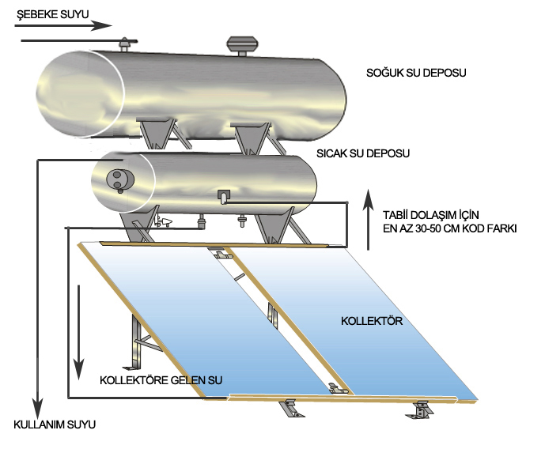

Boylerler depolu ısı değiştiricileridir.

Kapalı devreli sistemde kolektörlerde dolaşan su antifirizli de olabilir.

Ve böylece bölgelerde hava sıcaklığı (-) dereceye düştüğünde donma problemi ortadan kalkar.

2.b) Zorlanmış Dolaşımlı Kapalı Sistemler

Zorlanmış dolaşımlı sistemde kolektördeki su bir pompa vasıtası ile devrededir. Kapalı devreli olması halinde kolektördeki su ile boylerdeki su birbirine karışmaz. Kapalı devreli pompalı sistemde boylerin toplayıcının üst seviyesinde olmasına gerek yoktur. Hatta toplayıcılardan daha alt seviyede örneğin çatı arasında olabilir.

3-) Kendinden Depolu Sistemler

Kendinden depolu sistemler dikdörtgen prizması şeklinde olabileceği gibi borulu tip te de olabilmektedir. Birden fazla boru çapları 10 ile 20cm yan yana getirilerek bir kasa içerisine yerleştirilir. Su alt uçtan girip üstten sıcak su elde edilir. Borulu tiplerde ayrıca depo kullanılmasına gerek yoktur (Sıcak iklim bölgelerinde).

Temiz su tesisatındaki basınçlı su verilerek sıcak suda basınçlı olarak elde edilir.

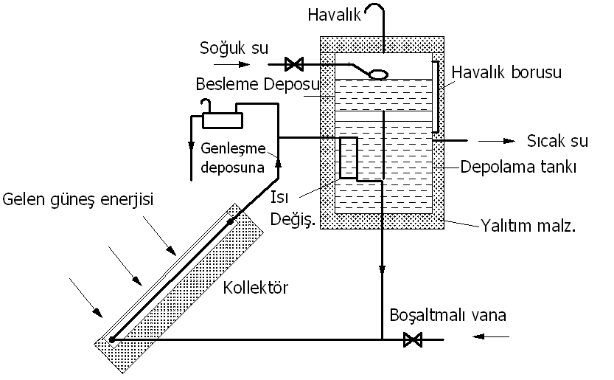

**Güneş Enerjisi Yoğunlaştırıcıları**

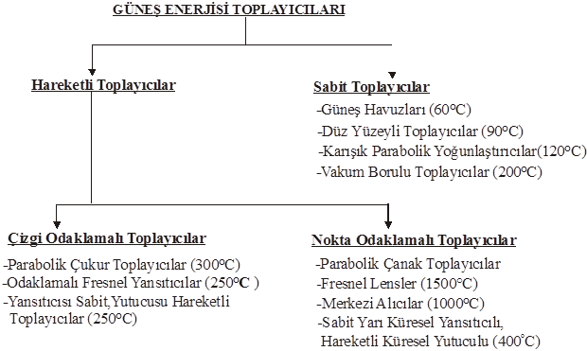



**4.2 Yoğunlaştırma Oranı**

Güneş ışınımını yoğunlaştıran toplayıcılarda yoğunlaştırma oranı önemli parametrelerden biridir. Yoğunlaştırma oranı; açıklık alanının yutucu yüzey alanına oranı olarak tanımlanmaktadır.

 (4.1)

Burada yoğunlaştırma oranı C, yutucu alanı Aa, yansıtıcı aynanın açıklık alanı Ay ile gösterilmektedir. Yutucu alanına düşen ışınım şiddeti ise



Burada Id her bir birim açıklık alanı üzerine düşen direkt ışınım miktarı, γ kapma (intercept) faktörü, τ saydam örtünün geçirgenlik katsayısı, α yutucu malzemenin yutma oranı, ρ yansıtıcı malzemenin yansıtma oranını göstermektedir. Yutucuda suya geçen ısıl enerji için aşağıdaki bağıntı kullanılabilir.



bulunur. Burada faydalı enerji (Qu), açıklık alanı (Aa), yutucu alanı (Ay), ısı kazanç faktörü (FR), her birim yutucu alanına düşen ışınım şiddeti (IY), yutucudan ortama atılan toplam ısı geçiş katsayısı (UT), akışkan giriş sıcaklığı (Tg), ortam sıcaklığını (Tçev) göstermektedir.

Eşitlikteki toplayıcı ısı kazanç faktörü (FR) toplayıcının ısı transfer kapasitesini gösterir. Toplayıcının faydalı ısıl enerjisi, açıklık alanı direkt ışınıma bölündüğünde yoğunlaştırıcı toplayıcılarda kullanılan genel verim ifadesi bulunur.



Ayrıca aşağıda verilen eşitlikten ısıl güç bulunabilir.



Direkt ışınıma göre verim, suya geçen ısı miktarının yansıtıcı yüzeyine gelen direkt güneş enerjisine oranı olarak tanımlanarak,



bulunur. Burada aynaların toplam alanı (Aa), çıkış sıcaklığı(Tç) ve Id ise yansıtıcı aynaların üzerine gelen direkt ışınımı göstermektedir. Buhar ile yapılan çalışmalarda suyun giriş ve buharın çıkış entalpileri tablolardan , alınarak aşağıdaki eşitlikten bulunabilir.



|  |  |
| --- | --- |
| **a)** | **b)** |
| **c)** | **d)** |

Şekil 4.7 Güneş takip şekilleri a) doğu-batı ekseninde güneşi izleme, b) kuzey-güney ekseninde izleme, c) polar izleme yöntemi, d) iki eksende güneşi tam izleme

10 uzunluğunda parabolik bir yoğunlaştırıcı genişliği 2.4 m dir. Toplayıcının dış çapı 5 cm iç çapı ise 4 cm dir. Bu toplayıcı 8 cm çapındaki bir cam borunun içine yerleştirilmiştir. Toplayıcıya giriş sıcaklığı 200º C, ortam sıcaklığı 20º C dir. Dolaştırılan akışkan cp= 1.340 kj/kg ve debisi 0.1 kg/sn dir. Yutucunun etrafındaki ısı transfer katsayısı 12.1 W/m2 K dir.

Yutulan ışınım miktarı 400 W/m2 (Iy)toplayıcı verim faktörü Fr=0.89 olarak verilmektedir.

Isıl gücü ve ve toplayıcı çıkış sıcaklığını bulunuz.

Ay = pi*D*L = 3.14 *0.05*10 = 1.57 m2

Aa= (2.4-0.08)*10= 23.2 m2









=5220 W







Güneş termik elektrik santralleri ise aşağıdaki şekilde sınıflandırılabilir.

* Parabolik Oluk Kollektörleri
* Parabolik Çanak/ Motor Güneş Isıl Elektrik Santrali
* Güneş Kuleleri
* Güneş Bacası

olmaktadır.

**FOTOVOLTAİKLER**

Güneş pilleri güneş enerjisini direk olarak elektrik enerjisine çeviren yarı iletken maddelerdir. Yüzeyleri kare, dikdörtgen, daire şeklinde biçimlendirilen güneş pillerinin alanları genellikle 100 cm² civarında, kalınlıkları ise 0,2-0,4 mm arasındadır. Yakın bir zamana kadar sadece uzay araçlarında kullanılan güneş pilleri bilhassa 1970 petrol krizinden sonra yaygın olarak kullanılmaya başlamış ve ticari ortama girerek çeşitli uygulama  alanları bulmuştur. Güneş pillerinin yapımı ekonomik açıdan pahalı ve verimleri düşük olduğundan fazla yaygınlaşmamıştır. Verimi artırma ve düşük maliyetle imal etme çabalarının sonucunda geniş uygulama alanına sahip olacaktır.

Yarı-iletken maddelerin güneş pili olarak kullanılabilmeleri için n ya da p tipi katkılanmaları gereklidir. Katkılama, saf yarı iletken eriyik içerisine istenilen katkı maddelerinin kontrollü olarak eklenmesiyle yapılır. Elde edilen yarı-iletkenin n ya da p tipi olması katkı maddesine bağlıdır. En çok güneş pili maddesi olarak kullanılan silisyumdan n tipi silisyum elde etmek için silisyum eriyiğine periyodik cetvelin 5. grubundan bir element, fosfor vb element eklenir. Silisyum'un dış yörüngesinde 4, fosforun dış yörüngesinde 5 elektron olduğu için, fosforun fazla olan tek elektronu kristal yapıya bir elektron verir. Bu nedenle V. grup elementlerine "verici" ya da "n tipi" katkı maddesi denir.

P tipi silisyum elde etmek için ise, eriyiğe 3. gruptan bir element (alüminyum, indiyum, bor gibi) eklenir. Bu elementlerin son yörüngesinde 3 elektron olduğu için kristalde bir elektron eksikliği oluşur, bu elektron yokluğuna hol ya da boşluk denir ve pozitif yük taşıdığı varsayılır. Bu tür maddelere de "p tipi" ya da "alıcı" katkı maddeleri denir.

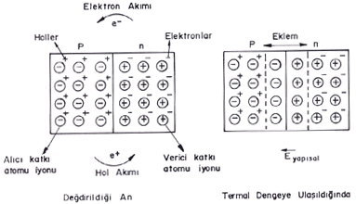

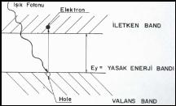

Güneş

Pili

Modülü

Solar Regülatör

Birimi

Akümülatör

İnvertör

AC

DC

**Güneş Pillerinin Tercih nedenleri**

1. Sistemde hareketli parçaların bulunmayışı,

2. Ömürlerinin çok uzun olması (20-25 yıl),

3. Bakım masraflarının çok az olması,

4. Çevre kirlenmesine neden olmamaları,

5. Bir Watt gibi çok küçük güçten kW güçlere kadar istenilen güçte uygulayabilme imkanının olması,

6. Ulaşımı zor bölgelerde, alçak güçlü sistemlerde, binaların, arabaların, yatların üzerinde küçük birimler halinde kullanılabilir olmalarıdır.

Güneş pillerinin yapımında yarı iletken maddeler kullanılmaktadır Bunlardan bazıları şunlardır:

Silisyum, Kadmiyum Sülfür, Galyum Arsenid, Kadmiyum Tellür gibi elementlerdir. Piyasada kullanılan ticari güneş pilleri verimleri %9 ile 21 arasında değişmektedir.

Güneş pillerinin üretimini yapan ülkelerin başını Japonlar çekmektedir (16.8 MW). ABD 14.8 MW ve Avrupa 10.2 MW güç kapasitesi ile bu ülkeyi izlemektedir. Diğer ülkeler, 4.9 MW üretimle Cezayir, Brezilya ve Hindistan'dır. Nünya genelinde fotovoltaik kullanımı 33.6 MW civarındadır.

Fotofoltaik sistemlerin Uygulama alanları

* Binalarda
* Güneş güç santrallerinde
* Güneş enerjili köylerde
* Dağlık ücra yerleşim yerlerinde
* Pompalarda
* Işıklandırma sistemlerinde
* Trafik ışıklandırma sistemlerinde
* İletişim sistemlerinde

|  |  |  |
| --- | --- | --- |
| Güneş Pili Türü | **Tipik Modül Verimliliği%** | **Maksimum Güneş** Pili **Verimliliği(laboratuarda)%** |
| **Tek kristal silisyum** | **12-15** | **16-18-24** |
| **Çok kristalli Silisyum** | **11-14 (15.3)** | **18.6** |
| **Amorf Silisyum** | **6-7 (10.02)** | **14.7** |
| **Kadmiyum Tellür** | **7-8 (10.01)** | **15.8** |
| **Bakır İndiyum di Selenid** | **14.1** | **17.7** |
|  |  |  |